华南理工大学
《计算机组成原理》课程实验报告
实验题目：实验二：先行进位加法器、乘法器、除法器的Verilog实现
姓名： 黄鸿展 学号： 202230441138
班级： 22计科(2)班 组别：
合作者：
指导教师： 赖晓铮
实验概述
【实验目的及要求】
实验目的：
根据指导书上描述以及sklansky加法器、阵列乘法器、booth乘法器、SRT除法器原理，设计先行进位加法器、乘法器、除法器的verilog电路。
实验要求：
①在digiblock上实现
②不能使用图形化编程自动生成verilog代码（无法编译）
③设计都需要用test的组件进行正确性检验。
【实验环境】
操作系统：Windows，jdk-8虚拟机
实验内容
【实验过程】
Test1：Sklansky先行进位加法器（RSA）
- 实验步骤：
1、实验原理
在串行进位加法器的加法过程中，每一级的进位 Ci 都必须等待前一级的 Ci-1，加法器的位数越长，则串行进位链的时间越长。而Sklansky加法器是另一种并行高速的树形加法器，由Sklansky于1959年发表，该加法器对比特位进位层级分组，根据对不同比特组所有可能的进位计算所有可选的和与进位，所以也叫Conditional-Sum Addition（RSA）。如下列表达式所示，C4 进位完全可以通过层层递推，变成一个 C0 的函数，其中除了 C0 以外的所有变量都可以由已知的 A0~A3 和 B0~B3 求出。
Si = Ai⊕Bi⊕Ci Ci+1=Ai·Bi+(Ai⊕Bi)·Ci
令 Gn= An·Bn，Pn= (An⊕Bn) 则 Cn+1=Gn+PnCn Si = Pi⊕Ci
有 C1 = G0+P0C0
C2 = G1+P1C1 = G1+P1G0+P1P0C0
C3 = G2+P2C2 = G2+P2G1+P2P1G0+P2P1P0C0
C4 = G3+P3C3 = G3+P3G2+P3P2G1+P3P2P1G0+P3P2P1P0C0
因此，每一位只需要c0以及各位的运算结果即可得出，所得的时间Pn/Qn中间变量生成仅需3T时间（最长路径是异或门，即Pn=(Xn⊕Yn)；而4位先行进位电路仅需2T（与门和或门两级），总共5T即可求出4位加法器的进位C4，而传统的串行加法器电路则需要耗时2n+9T=17T(n=4)，相比之下先行进位加法器耗时更短，效率更高。上述 C4=f(C0)的表达式对应的 4 位先行进位电路原理图如下。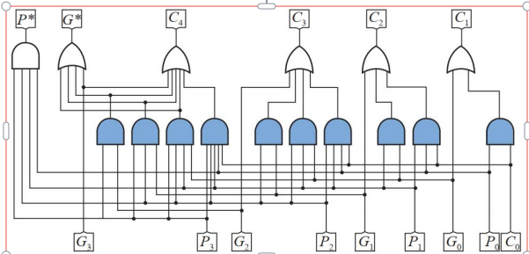
而sklansky加法器采用的加法选择器如下。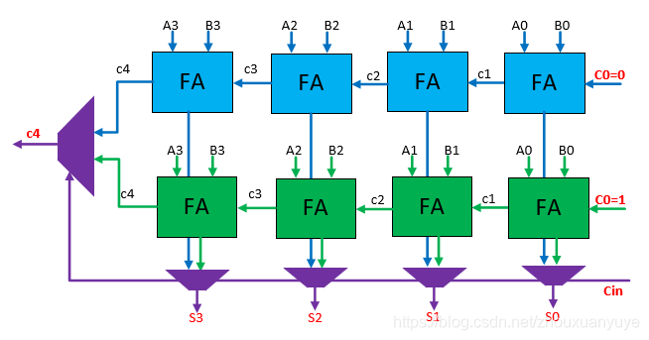
如果用7bit加法，设计如下：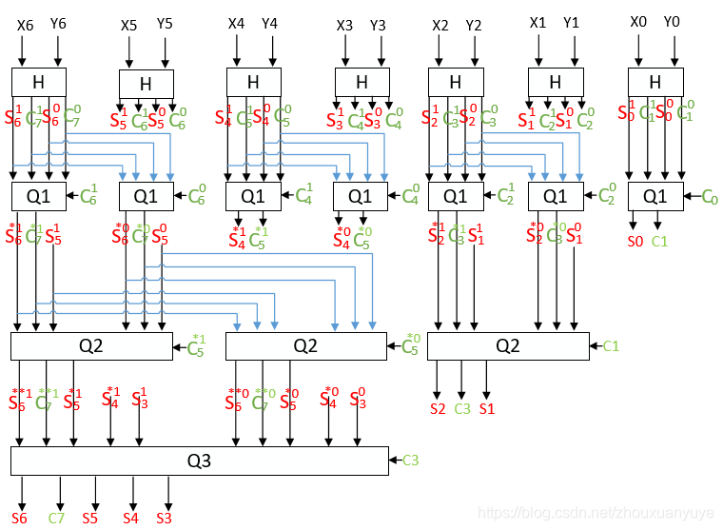
其中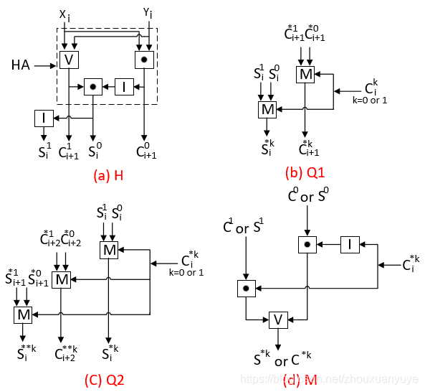

2、实验设计
那么，我们设计先行进位加法器便可按照该思路写出verilog电路。
令Si = Ai⊕Bi⊕Ci， C(i+1)=Ai·Bi+(Ai⊕Bi)·Ci
令 Gn= An·Bn，Pn= (An⊕Bn) 则 C(n+1)=Gn+PnCn，Si = Pi⊕Ci
计算得 C1 = G0+P0C0
C2 = G1+P1C1 = G1+P1G0+P1P0C0
C3 = G2+P2C2 = G2+P2G1+P2P1G0+P2P1P0C0
C4 = G3+P3C3 = G3+P3G2+P3P2G1+P3P2P1G0+P3P2P1P0C0
输入C0，4位的加数A与B，即可直接得到C4-C1，作为4位输出。
- 实验数据：
加法器：4+4先行进位加法器
Verilog代码及数据测试如下：
其中Sum是4位加法的和，Cout作为加法的最高位进位（以便后面加法器设计）。
A、B对应两个4位加数，设计了1bit的全加器module以便每位之间的加法。得到结果如下图所示。
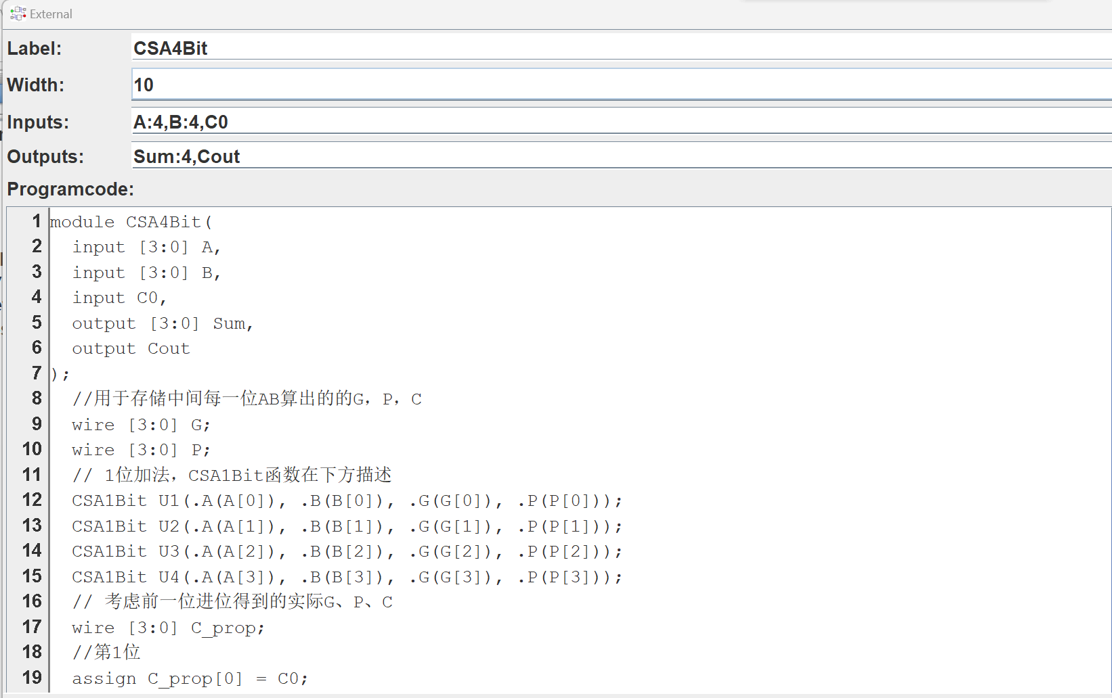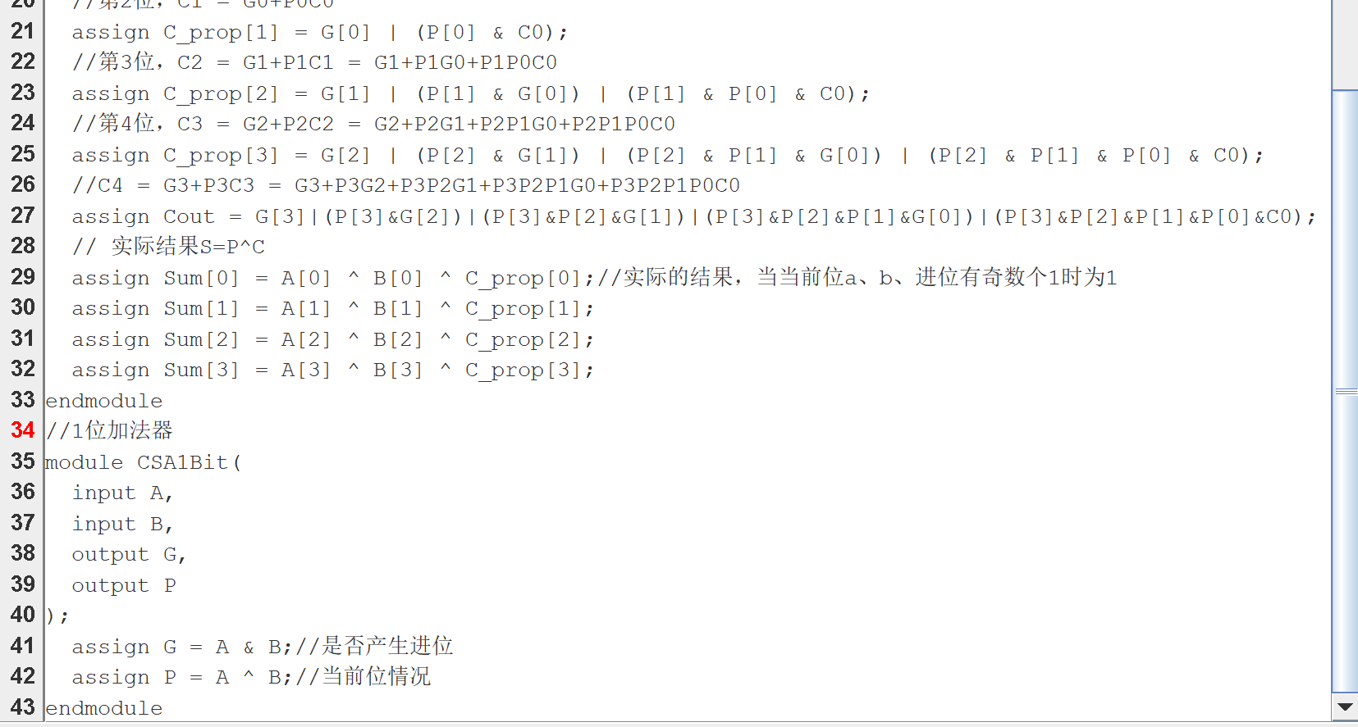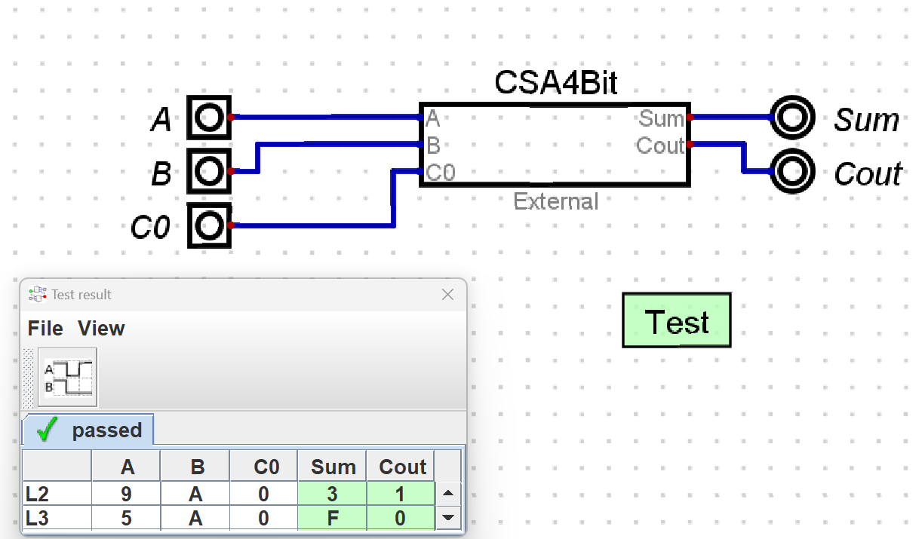

Test2：快速乘法器（包含原码乘法器和补码乘法器）
一、实验步骤：
1、实验原理
① 原码乘法器：阵列乘法器
设A,B是两个不带符号的二进制整数，
A=am-1……a1a0 （m位）
B=an-1 ……a1a0 （n位）
数值分别为a、b，这时候A,B相乘就会出现m+n位的乘积P,
P=pm+n-1 ……p1p0 （m+n位）。阵列乘法器将每位乘法的结果写在一行，如下图所示，完成四行后分别垂直进行加法运算，即可比串行移位操作节省更多时间，同时得到的结果也更加直观，因为阵列乘法器的过程即模拟手算乘法的过程。
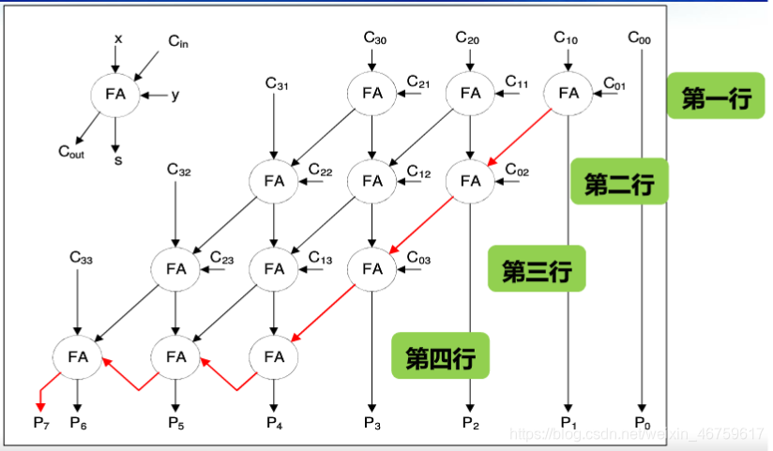
② 补码乘法器：Booth乘法器
设X，Y是两个不带符号的8位二进制整数，则有
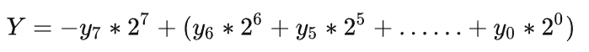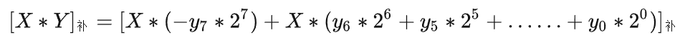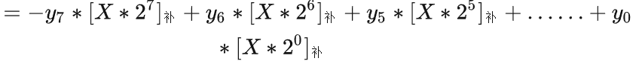
得到
由
可以给出Booth一位乘法原理。同理二位乘法如下：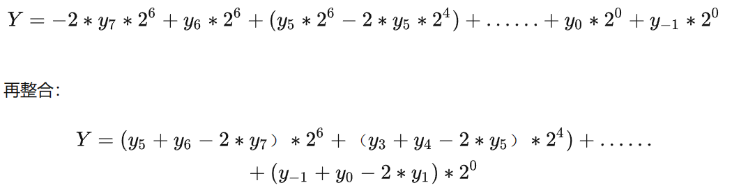
下面给出图例：
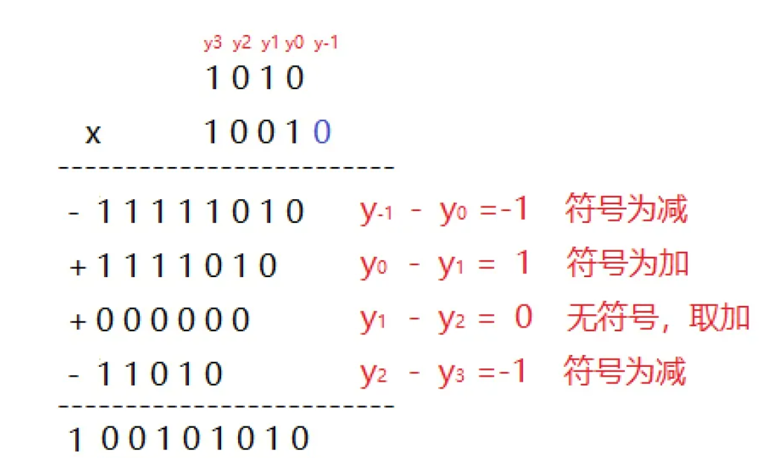
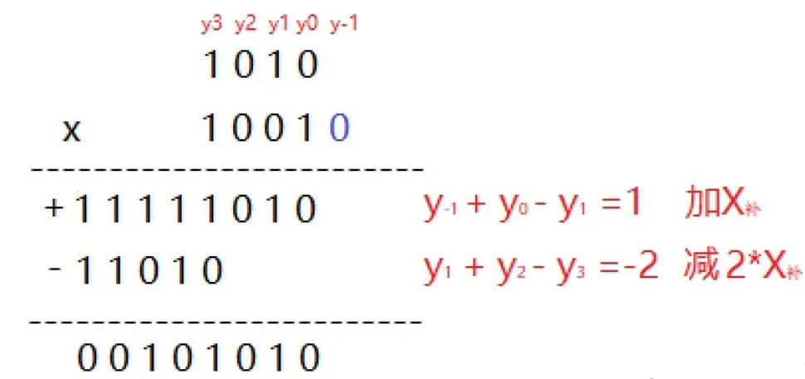
此时二位只需要求y(i-1) y(i) y(i+1) y(i-1) + y(i) - 2*y(i+1)，运算周期减半。即可比补码乘法器节省更多时间，本质采用了“减法变加法”的思想。减去一个负补码，就应该等于加上“这个负补码的补码的相反数。
2、实验设计
那么，我们设计快速乘法器便可按照该思路写出阵列乘法器与Booth乘法器。
阵列乘法器：C00-C43表示乘数AB每个位数相乘的结果，以行的形式表示；相加的时候除结果开始与最后一位，其他采用相加module三位三位相加，以实现模板化操作。加法分为4层，后面的行数加上前面行数的和，最后一行直接作为结果输出。
Booth乘法器：Booth实现XY4位相乘，令乘数Y后面补1个0形成五位，根据乘数Y的相邻两/三个位相减关系判断加减X的补码，符号位与最高位保持一致，直接相加得出结果。
二、实验数据：
Verilog代码及数据测试如下：
快速乘法器：4×4阵列乘法器
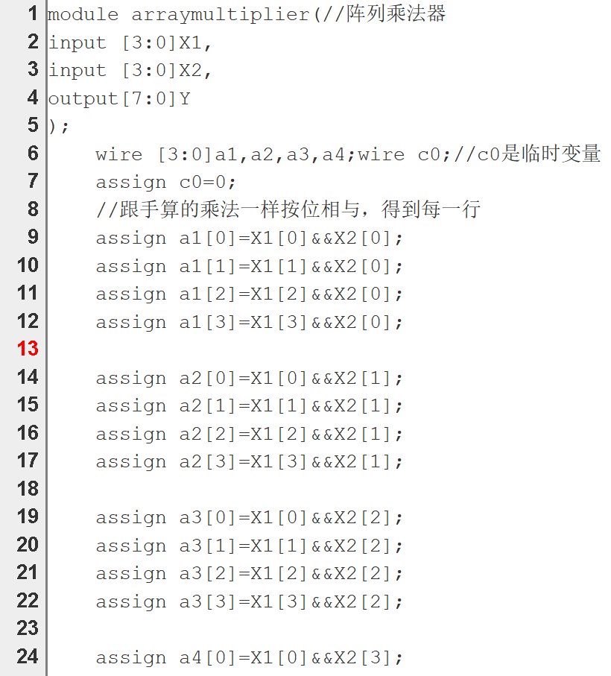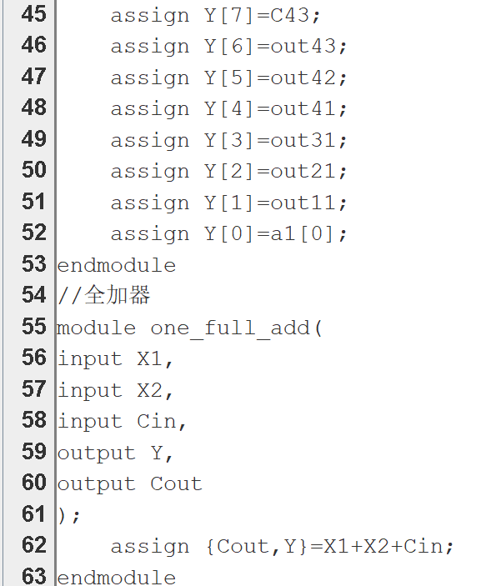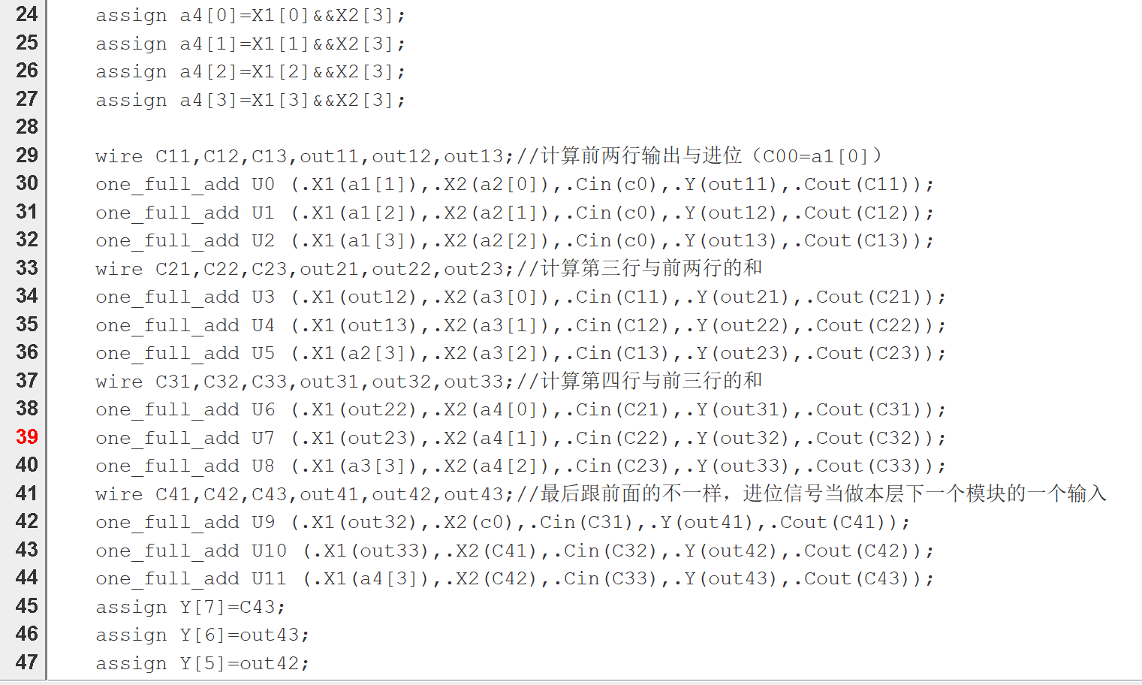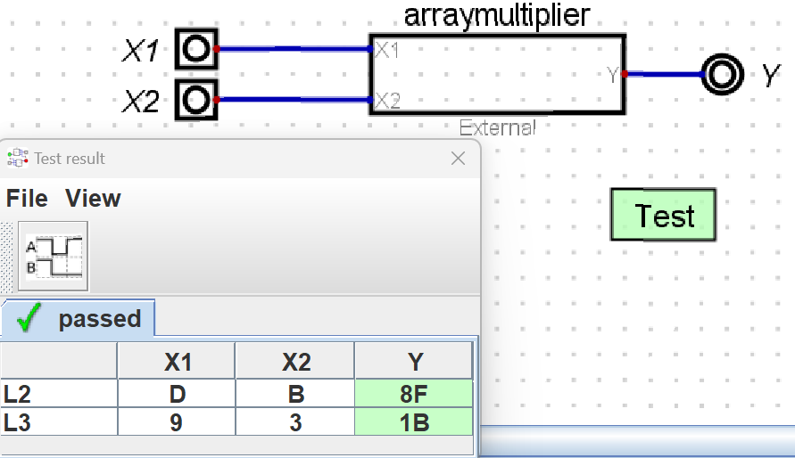
补码乘法器：4×4Booth乘法器（一位乘和二位乘）
其中multiplicand是被乘数(对应4位寄存器a)，multiplier是乘数（对应寄存器b和补码寄存器s。一位原理Booth乘法器每次移位一位，根据后面两位进行判断，01/10执行相应操作，加乘数/减乘数(加补码)，移位执行4次。二位原理Booth乘法器每次移位两位，根据三位加减关系判断选择加/减相应倍数的乘数，移位执行两次。因为移位两次，所以二位乘需要在最后最高位置0防止出现错误。最后test数据如下。
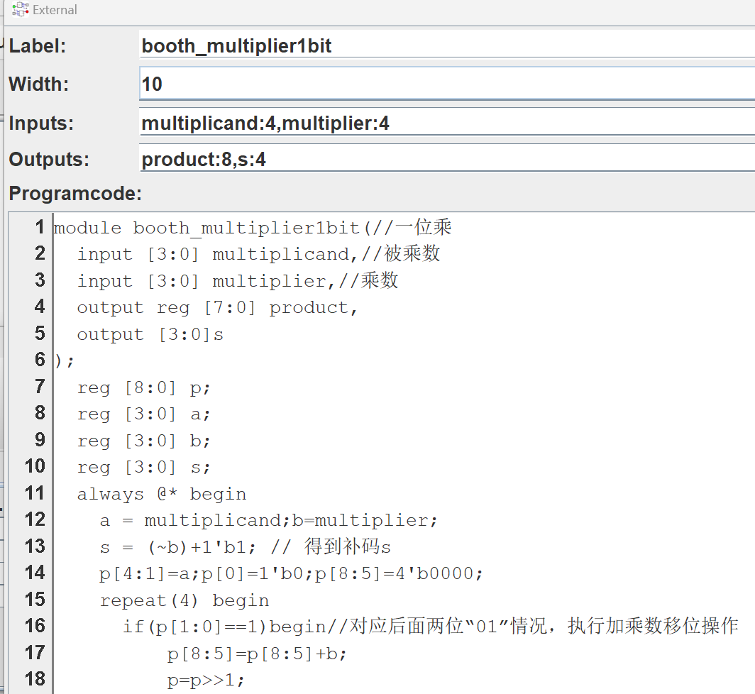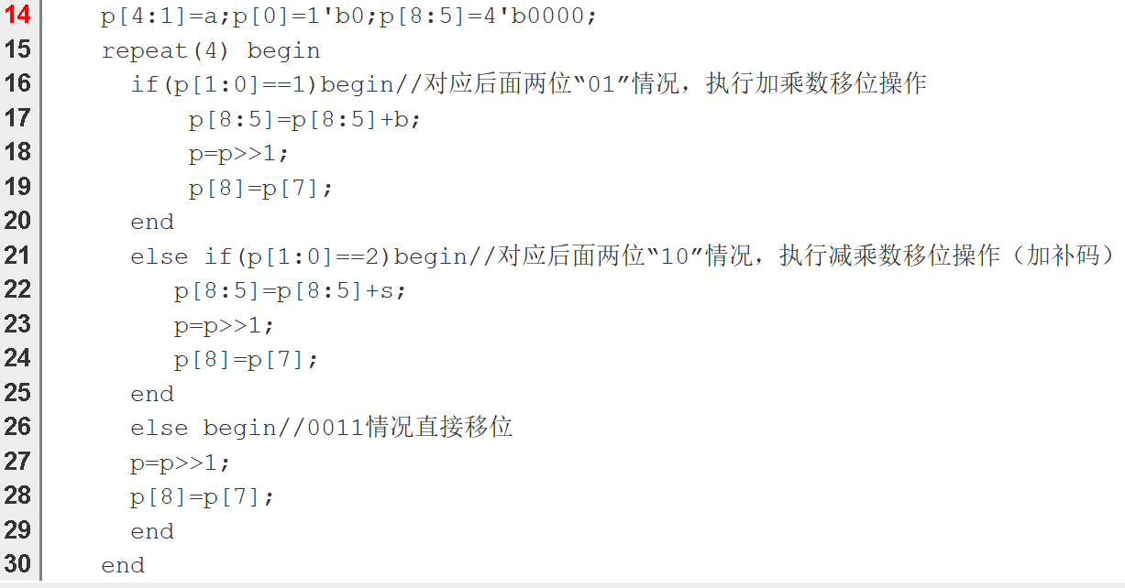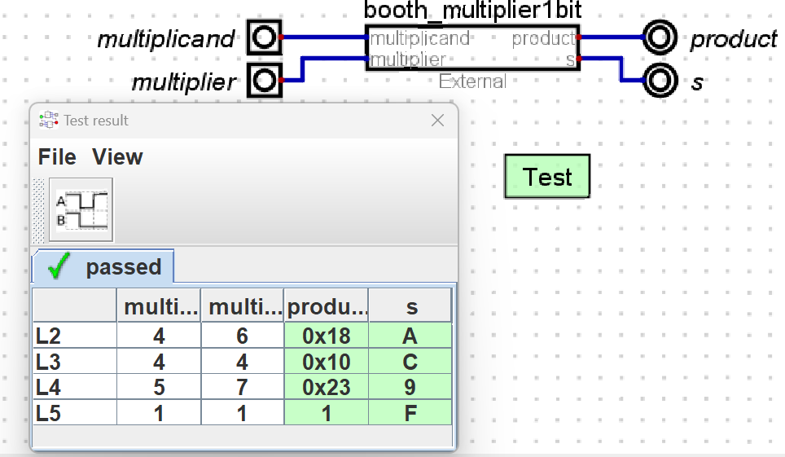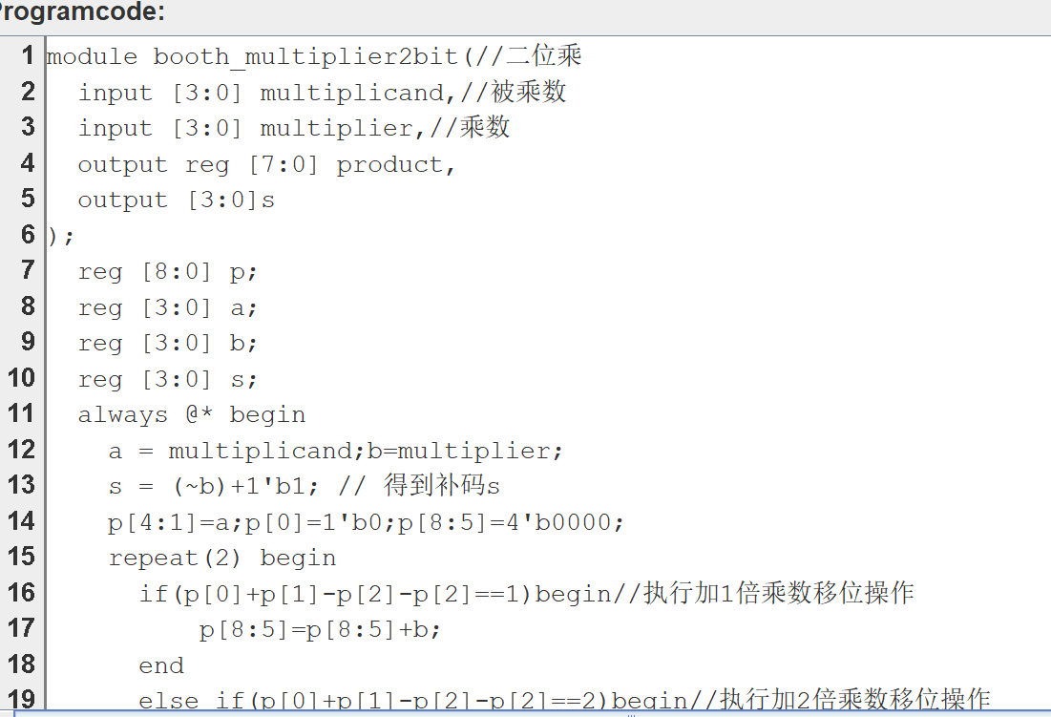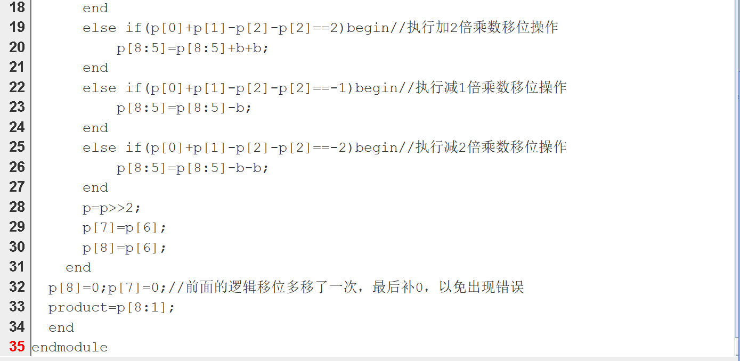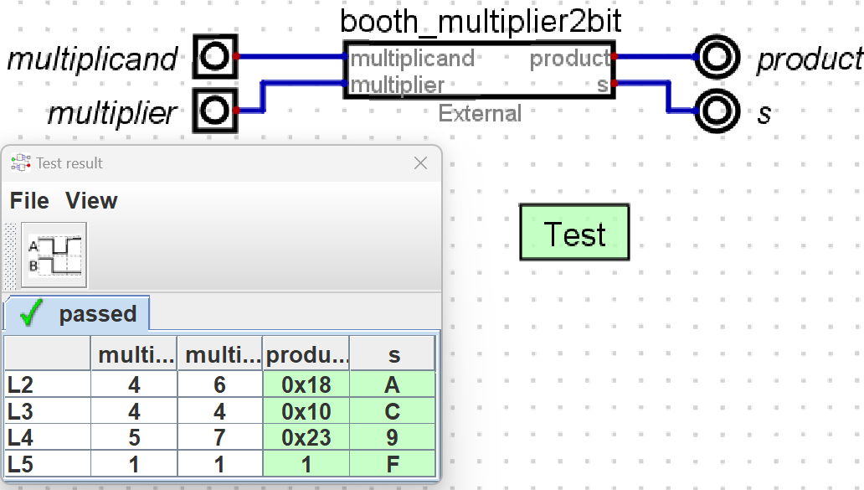
Test3：SRT除法器
一、实验步骤：
1、实验原理
SRT（Sweeney, Robertson, and Tocher）除法算法是一种用于计算除法的迭代算法，它通过逐步逼近商和余数的方法来完成除法运算。
SRT 除法的步骤：
divisor 归一化：将 divisor 归一化至第二位为1（小数此时在1/2之间），同时记录移位的个数m，将dividend归一化, 同时记录移位个数n，使m-n=4（商位）；
商位选择：根据“剩余余数”(部分余数)，做简单的移位，然后与 1/2 做对比选择商位 (非恢复除法中是与 D 做对比，SRT 算法将 D 归一化，简化了这一流程)，
实时转换 (on-the-fly conversion)：根据实时转换算法，对 Remainder 和 Quotient 的值做实时转换，将迭代中使用的冗余形式转换为2进制补码形式；
后处理：根据移位个数 m 对商值以及余数进行调整，例如，对于无符号运算，同时如果余数为负数，需要对余数加上 D，同时商值减去 ulp (unit of least precision, 通常是1)。
在SRT算法中，第一步是归一化除数和被除数，这加速了循环的过程，总的迭代次数也在这一步中被确定。
2、实验设计
那么，我们设计快速乘法器便可按照该思路写出SRT除法器。
我设计了一个8位被除数，4位除数，4位商的SRT除法器，通过放在12位的寄存器上进行移位运算来实现SRT除法。首先我设计了同8位数的普通除法器，通过被除数的进位与除数大小判断实现每一位的减法，最后得到商与余数。
然后根据不恢复余数除法可以延伸出SRT除法器，以下是SRT算法商位选择的规则和例子，相比之下不恢复余数法多了一个“0”，减少了很多重复添加减少余数的步骤，因此大大减少了时间。（例子为小数，整数类似）
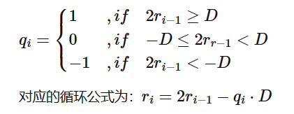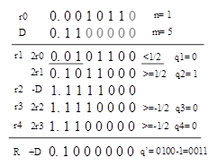
二、实验数据：
Verilog代码及数据测试如下：
Dividend对应8位被除数，divisor对应4位除数，quotient对应4位商，remainder对应4位余数，最后通过SRT除法实现快速除法。
普通除法器：
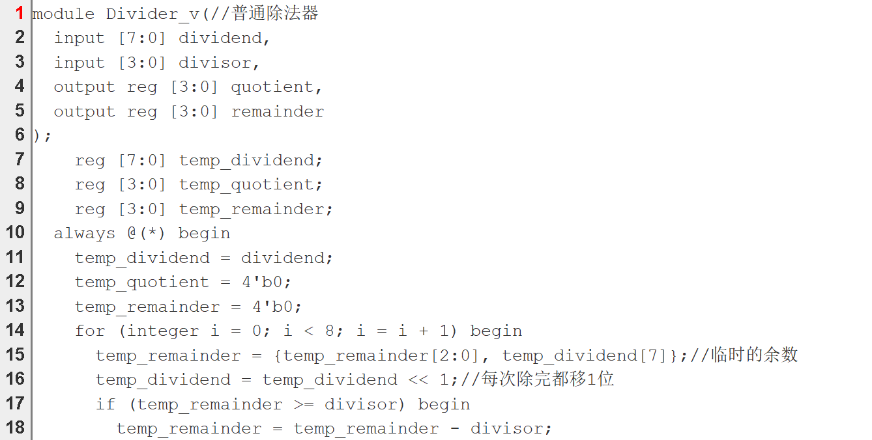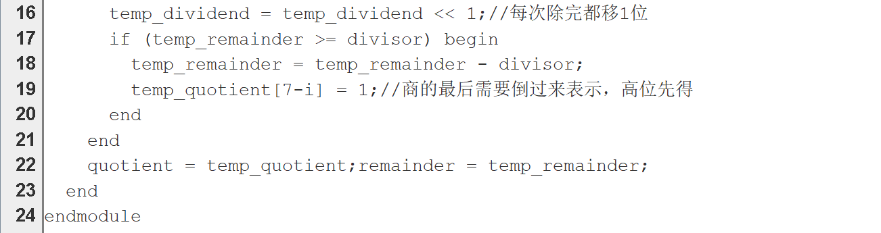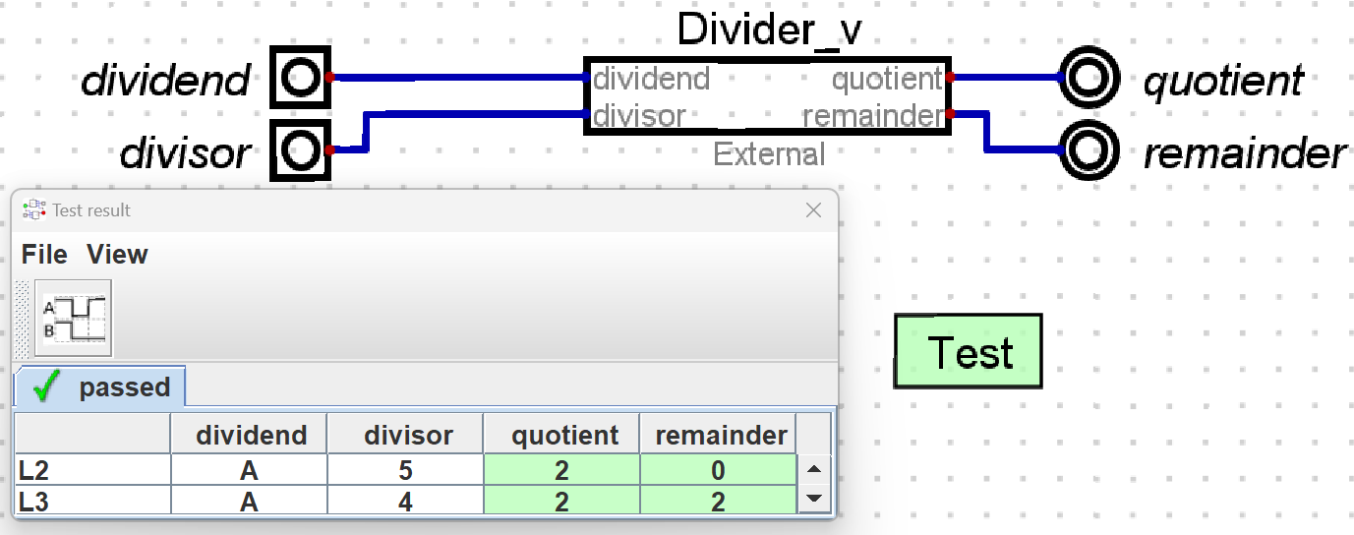
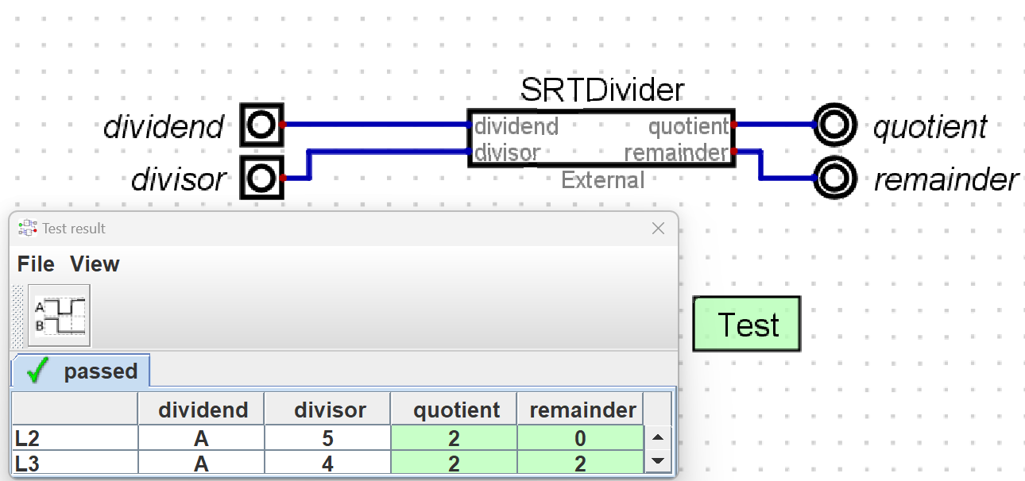
SRT除法器：
在计算过程中寄存器A先记录被除数，判断后不断移位，以实现迭代运算。最后A的位数需要额外考虑最高位为1的情况并且加以修正，余数最后需要移位（即为一开始除数的移位次数）。
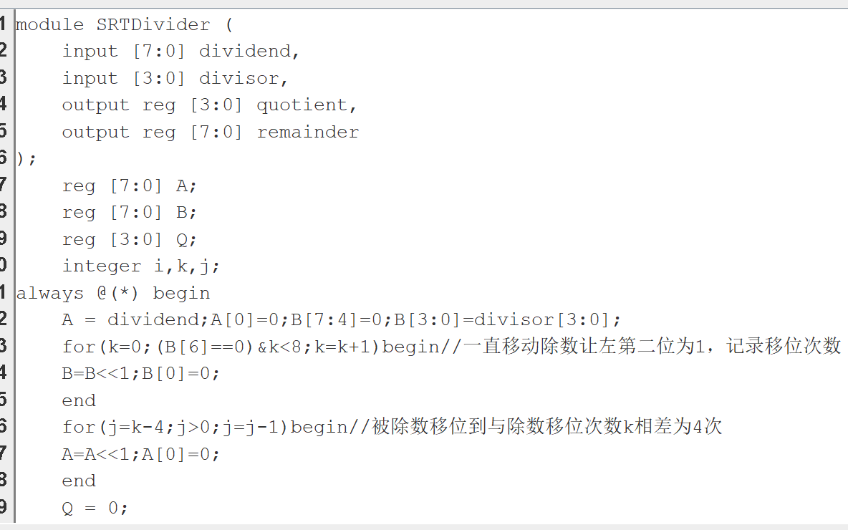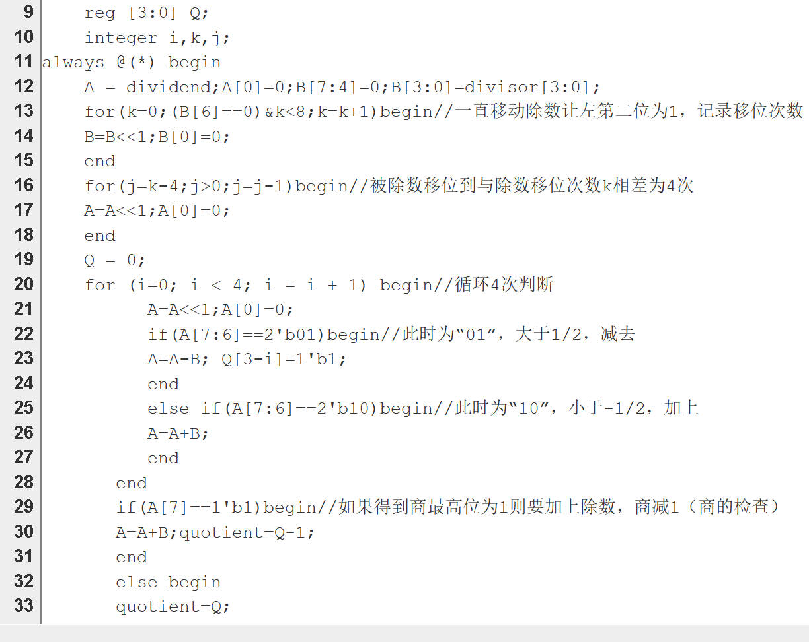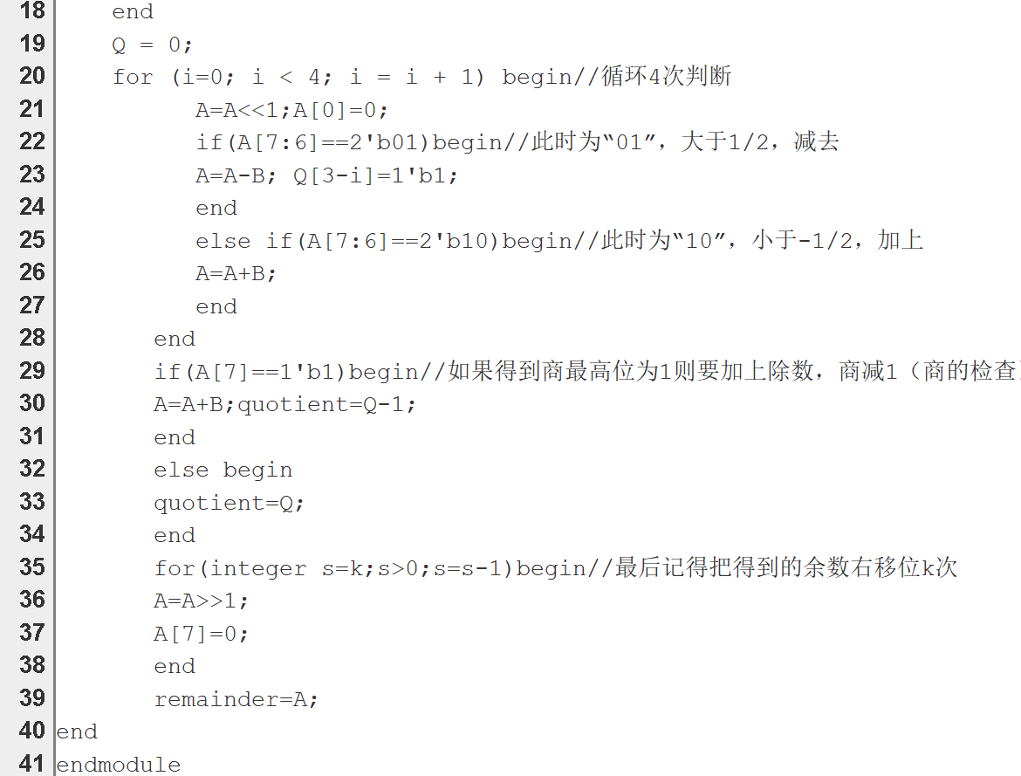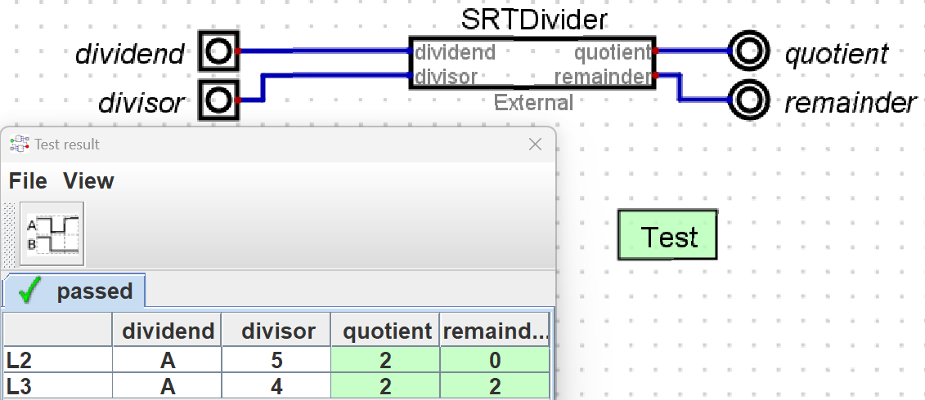
小结
本次实验设计了几个运算器，并利用指导书学习了新语言verilog语言的always相关语句，用语法规则与逻辑实现各种编码的设计。主要是理解Booth，SRT等原理，把它根据实际需求转化为标准的流程，就可以生成标准的verilog代码。几个原理虽然得到的流程较为抽象复杂，但是极大地缩短了运算所需要的时间，在实际工作需求中提高了工作效率。
指导教师评语及成绩
评语：

成绩： 指导教师签名：
批阅日期：

